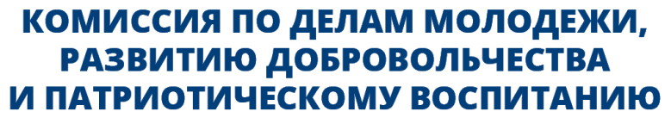
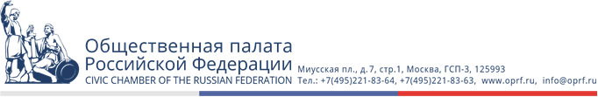
11 ИЮЛ 2022 № 7ОПК-7/1359
На № ____________________ от ______

Руководителям общественных палат
субъектов Российской Федерации

Уважаемые коллеги!
Всероссийское общественное движение «Волонтеры Победы»
(далее – Движение) является одной из самых крупных добровольческих организаций России и занимается сохранением исторической памяти, гражданско-патриотическим воспитанием и популяризацией изучения истории нашей страны с помощью современных и интересных форматов.
Идея сохранения исторической памяти объединяет более 400 000 человек
из 85 субъектов Российской Федерации и 54 стран мира.
К 80-й годовщине с начала Сталинградской битвы Движение проводит международную акцию «Код доступа: Сталинград» (далее – Акция). Акция пройдет 17 июля 2022 года в 12:00 (по московскому времени) в формате интерактивной прямой трансляции в официальном аккаунте Движения ВКонтакте (https://vk.com/vsezapobedu) и на канале в YouTube (https://youtube.com/vsezapobedu). Трансляция будет доступна на двух языках – русском и английском.
В рамках эфира участники смогут погрузиться в историю Великой Отечественной войны и узнать об основных событиях её переломного
момента – Сталинградской битве. Все материалы, используемые в трансляции, прошли историческую экспертизу, съёмки с участием очевидцев Сталинградской битвы проводились на территории музейных комплексов современного г. Волгограда с включением кадров исторической хроники, архивных документов, подлинных фотографий того времени.
Итогом трансляции станет интерактивная сессия, где каждый игрок сможет проверить свои знания, ответив на вопросы. Те участники, которые наберут наибольшее количество баллов (в зависимости от правильности ответов и затраченного на это времени), смогут получить подарки от Движения.
Все игроки в возрасте от 14 лет, прошедшие обязательную регистрацию и принявшие участие в интерактивной сессии, получат подтверждающий документ – сертификат участника. Предварительная регистрация доступна
по ссылке: https://волонтёрыпобеды.рф/lk/mgr/events/id/13442.
Просим вас, уважаемые коллеги, распространить информацию среди заинтересованных структур ваших регионов.
Материалы для информационного сопровождения мероприятия, в том числе баннеры для сайтов и социальных сетей, пресс-релиз, макеты афиш, рекомендации по публикации информации об Акции доступны по ссылке: https://clck.ru/rf9Mz.
Контактное лицо: Иванюта Павел Павлович – руководитель проектов Дирекции федеральных программ ВОД «Волонтёры Победы»,
тел.: +7 (978) 782-82-47, эл. почта: ivanuta@vsezapobedu.com.

Председатель Комиссии Е.Г. Родионова

Исп. Кондратьев К.Д.
Тел. 8 (495) 132-59-99, доб. 3113

